第4章 管理學的組織行為能否解釋公共組織？
AI 治理時代的公共組織行為｜理論版

本章閱讀指南
- 學者：先讀 4.1 和 4.6，掌握本章的主要論點；再看 4.7 為什麼這些落差在跨機關合作和 AI 進來之後會變大，以及 4.8 的診斷工具。
- 實務工作者：先讀導讀案例、4.3 到 4.5，以及 4.8 的「四個檢查問題」，想想你的機關從企業學來的管理工具，卡在哪裡。
- 研究生：重點讀 4.2 的理論整理和 4.6 的五個假設，留意「公私組織到底有沒有不同」的正反證據，以及本章的研究命題怎樣設計成研究。
- 一般讀者：讀導讀案例、4.6 和 4.9 就夠了，弄懂一件事：企業管理的道理搬進政府，為什麼有時候會走樣。

學習目標
- 能說出企業管理發展出來的組織行為理論，在個人、團體、組織三個層次各有哪些主要工具。
- 能說明這些工具搬進公部門時，在動機、決策、領導、權力、結構、文化、改革和學習上，會出現哪些落差。
- 能說出這些落差背後的五個假設：目標、權威、責任、環境和層次界線，並說明為什麼「責任」最值得注意。
- 能比較「公私組織其實差不多」和「公私組織根本不同」兩種說法的證據，提出自己的看法。
- 能說明這些落差為什麼在跨機關合作和 AI 進來之後會變大。
- 能用「四個檢查問題」，判斷一項從企業引進的管理工具可能在哪裡失靈。

本章論點地圖
節次 | 五步法 | 主要內容 | 證據性質
4.2 | 舊庫存 | 企業管理的組織行為三層工具箱 | 既有理論
4.3–4.5 | 公共化 | 三個層次的落差 | 既有研究
4.6 | 公共化 | 落差背後的五個假設（責任＝失衡） | 本章的整理
4.7 | 治理化、AI 化 | 落差為什麼會變大；命題4-1至4-3 | 推論與待檢驗命題
4.8 | 處理 | 四個檢查問題；回到案例 | 實務工具

導讀案例：同一件事，兩種讀法
第1章的導讀案例裡，有一個細節值得在這一章重新拿出來看。勞動部北分署那位公務員離世後，勞動部在三個星期內先後公布了兩份調查報告。第一份由政務次長召集，九位委員裡有六位來自部內，結論是「無法證明」他被長官霸凌；報告雖然認定分署長的霸凌情節重大，但對他的離世只寫到「疑似有時程壓力及工作困境」（勞動部，2024c）。分署長則曾向上級說，他的輕生是「個人因素」（勞動部，2024a）。
本案部分司法程序尚未確定。本書只引用公開的機關決定、判決與調查報告，不對任何人的責任下最後判斷。
第二份報告改由部長親自召集，請外部委員重新訪談，看到的是另一幅畫面：一位長期用高壓方式領導的首長；一個只有一位正式資訊人員的資訊小組；一個「只有指示，卻無想法與做法」的 AI 專案；一筆因為超過數位發展部列管門檻、被要求壓低的預算；還有一個讓同仁不敢說話的辦公室氣氛。報告的結論是：不當的管理和不合理的業務要求，已經構成職場霸凌，而他的輕生和工作遭遇有關（勞動部，2024a, 2024b）。
兩份報告面對的是同一批人、同一段時間、同一個機關，差別在於「看到哪裡就停下來」。第一種讀法停在個人身上：主管的脾氣和管理風格，當事人扛壓力的能力。第二種讀法一路追下去：工作怎麼分的？預算怎麼定的？申訴為什麼沒用？誰有權喊停卻沒有喊停？第一種讀法不算錯，主管的行為和個人的處境確實存在；問題是，如果只看到那裡，機關只要換一位主管、多辦幾場輔導就好，其他一切照舊。
這正是本章要問的問題。組織行為學有大量從企業發展出來的理論，它們很會解釋個人和主管，很會回答「怎樣讓人更有效率、更願意做」。這些工具搬進公部門，能解釋多少？又從哪裡開始不管用？
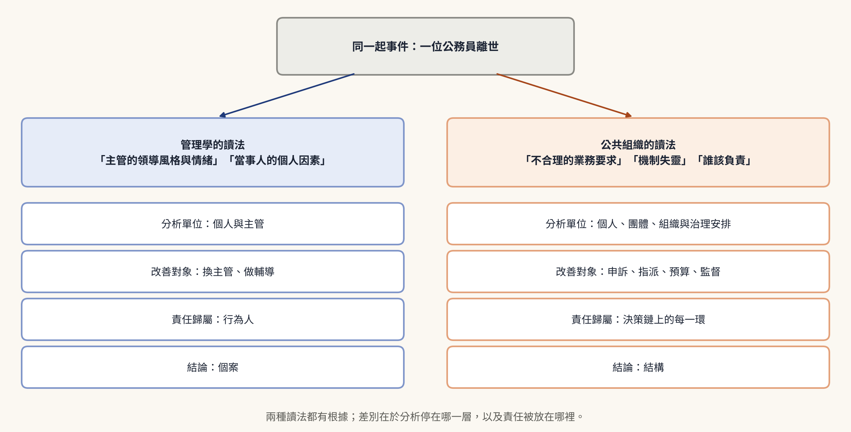
圖4-1 同一件事的兩種讀法

4.1 本章的分析定位
這一章是第一部的「診斷章」。第2章整理了組織行為學的理論，第3章建立了個人、團體、組織三個分析層次；這一章拿這套工具去面對公部門，一層一層檢查：哪裡說得通，哪裡出現落差，這些落差背後又有什麼共同的原因。第5章接著說明，當工作從一個機關擴大到好幾個機關一起做時，分析的方法要怎麼調整。
照全書的五步法，這一章主要做前兩步：先整理企業管理的組織行為有哪些工具（4.2），再看它們碰上公部門時發生什麼事（4.3 到 4.6）。跨機關合作和 AI 的部分，這一章只先預告（4.7），正式的討論留給第5章和第五部。最後在 4.8 給一套簡單的檢查方法，任何一項要引進公部門的管理工具，都可以拿來檢查。
在圖1-10的理論地圖上，這一章站在三個層次的底座，處理的是 AI 出現之前的問題：企業管理的眼光本身就有看不到的地方。這一點很重要，因為後面各章會看到，AI 常常不是憑空製造新問題，而是把原本就有的落差放大。這一章也和全書的核心命題接在一起，關鍵是「責任」：企業管理預設誰有權決定、誰就負責，公部門卻常常是決定的人和負責的人分開，也就是第1章說的失衡。
先說清楚這一章的立場。這一章不是說企業管理的組織行為「不適用」公部門，也不是說公部門「完全特殊」。公私組織到底有沒有本質上的不同，公共行政學界吵了半個世紀。Murray（1975）認為兩者的管理問題大同小異，差別只在程度；Rainey 與 Bozeman（2000）回顧研究後發現，公私組織在目標、程序和人事上確實有看得到的差別，但很多「公部門比較僵化」的印象，其實是先入為主，資料不一定支持。Bozeman（1987）乾脆說所有組織都有公共性，只是多少不同；Boyne（2002）整理比較研究也發現，差別存在，但比一般人想的少，而且要看條件。這一章採取的就是這種「有差別、但要看條件」的立場：企業管理的工具在公部門有一部分管用，但有一些固定的落差，而這些落差有共同的根源。

4.2 舊庫存：企業管理的組織行為工具箱
先把工具箱打開來看。在個人層次，最核心的問題是「人為什麼願意努力」和「人怎樣做決定」。關於努力，Maslow（1943）說人有層層往上的需求，Herzberg 等人（1959）分出讓人不滿的因素和讓人投入的因素，Vroom（1964）的期望理論說人會算「努力能不能換到成績、成績能不能換到獎勵」，Locke 與 Latham（1990）則發現明確又有挑戰性的目標能提升表現。關於對組織的感情，Meyer 與 Allen（1991）把組織承諾分成三種：因為喜歡而留下、因為離開代價太高而留下、因為覺得應該而留下。關於做決定，Simon（1947）提醒人的理性有限，Cohen、March 與 Olsen（1972）則用「垃圾桶」比喻組織裡問題、方案和人怎樣碰巧湊在一起。
在團體層次，主要的工具是領導、權力、衝突和團隊。Burns（1978）分出兩種領導：一種用交換，你做好、我給你獎勵；一種用感召，讓人願意為更大的目標努力。French 與 Raven（1959）的五種權力來源，到今天還是討論權力的起點。Jehn（1995）把團體裡的衝突分成三種：為了事情吵、為了人吵、為了做法吵。Hackman（2002）整理出讓團隊運作得好的條件，重點多半放在團隊內部。
在組織層次，Burns 與 Stalker（1961）分出兩種組織：像機器一樣層層節制的，和像生物一樣靈活應變的，並主張組織結構要配合環境。Schein（2010）把組織文化分成三層：看得到的擺設和儀式、嘴上說的價值、大家心照不宣的基本想法。改革的模型裡最常被引用的，是 Lewin（1947）的「解凍、改變、再凍結」，和 Kotter（1996）的八個步驟。組織學習方面，Argyris 與 Schön（1978）分出只修正做法的「單圈學習」和連想法都重新檢討的「雙圈學習」，March（1991）則分出「開發新可能」和「把現有的做到更好」兩種學習。
這個工具箱有兩個共同點。第一，它們大多是在企業裡發展、驗證出來的，最終關心的是績效和競爭力。第二，它們各自處理一個層次，雖然彼此有關，但分析上大致可以分開。這兩點本身不是缺點，卻決定了工具搬進公部門時，會在哪裡卡住。
表4-1 企業管理的組織行為三層工具箱
層次 | 主要理論 | 共同關心的問題
個人 | 需求層次、雙因子、期望理論、目標設定、組織承諾、有限理性 | 怎樣讓人願意努力、做出好決定
團體 | 交換型與感召型領導、五種權力來源、三種衝突、團隊運作條件 | 怎樣讓團隊合作、讓領導有效
組織 | 機械式與有機式組織、文化三層次、改革模型、單圈與雙圈學習 | 怎樣讓組織適應環境、持續進步

4.3 公共化之一：個人層次的落差
第一個落差在動機。期望理論假設獎金、升遷這些外在報酬是讓人努力的主要力量，但公共行政的研究很早就發現，很多人進公部門，看重的不只是薪水。Perry 與 Wise（1990）提出「公共服務動機」的概念：有一群人是因為想參與公共事務、想為公眾做事、願意為別人犧牲而來的。Georgellis、Iossa 與 Tabvuma（2011）用英國長期追蹤的資料發現，公部門吸引人的主要是工作本身的意義，而不是外在報酬；更值得注意的是，在大學和公立醫療這兩個部門，外在報酬越高，反而越少有內在動機的人進來，也就是外在誘因把內在動機「擠掉」了。
這對實務有直接的影響。機關從企業學來績效獎金，想用獎金提升效率，可能同時在削弱原本撐著公共服務的那份心意。這不是說公務人員不在乎錢，而是說只用期望理論的公式設計誘因，會漏掉一個很重要的東西。第7章會把公共服務動機講完整。
第二個落差在承諾。Meyer 與 Allen 的承諾理論，關心的是員工對「這個組織」的感情；但公務人員的承諾常常不只一個對象：他可能對機關有感情，對專業有認同，對服務的民眾有責任，對公共價值有信念，而這些不一定指向同一個方向。Balfour 與 Wechsler（1996）研究公共組織的承諾時，把它分成認同、歸屬和交換三種來源，提醒我們公部門的承諾比較複雜。
第三個落差在做決定。有限理性和垃圾桶模型講的是人在能力有限下怎樣做決定，但公部門的決定還得同時顧到政治上行不行得通、法律上有沒有風險。Lindblom（1959）早就指出，公共政策很少是先定好目標、比較所有方案再挑最好的，而是在原有政策上一點一點調整，因為大家對目標本身就沒有共識。對第一線公務人員來說，一個決定合不合法、經不經得起審計、上了新聞會怎樣，常常比有沒有效率更先被考慮。這不是不理性，而是同時要對很多方交代時的另一種理性，第9章會再談。

4.4 公共化之二：團體層次的落差
團體層次最明顯的落差在領導。企業的領導理論多半假設領導者的權威來自職位和專業，問題只在怎麼用得更好。但公部門的首長，權威至少有三個來源：法律給的、政治任命給的、專業信任給的，三者常常互相拉扯。一位機關首長可能是政治任命，要回應政策方向；他的部屬多是常任文官，有自己的專業判斷；他能做什麼、不能做什麼，又由法律劃定。Vogel 與 Masal（2015）回顧公共領導的研究後指出，研究公共領導必須同時處理這些不同的權威來源，不能直接套用企業的領導理論。
跨機關的工作讓問題更複雜。Crosby 與 Bryson（2010）研究跨部門合作的領導時發現，在沒有人擁有全部權力的場合，領導靠的是建立共同目標、搭平台、經營關係，而不是下命令。這種「沒有權力的領導」，在傳統領導理論裡幾乎沒有位置，卻是今天公共事務的常態。
第二個落差在權力和衝突。French 與 Raven 的五種權力來源，講的是組織內部的權力；但在公部門，政治支持、媒體曝光、民意和法律解釋同樣是權力。Pfeffer（1981）提醒，權力常常來自對資源和資訊的控制，而在公部門，掌握預算和人事的往往是政治任命的人。衝突也一樣：Jehn 的三種衝突，放不進公部門最常見、也最難解的價值衝突，例如效率和公平之間、依法行政和便民之間的拉扯。第14章會把權力和衝突放進公部門和跨機關的情境重新整理。
第三個落差在團隊的邊界。Hackman 的團隊條件多半看團隊內部；Ancona 與 Caldwell（1992）卻發現，團隊表現好不好，很大一部分取決於成員怎樣對外連繫、協調和爭取資源。對公部門的政策團隊來說更是如此，成敗常常卡在跨機關的協調，而不是內部合不合作。Provan 與 Kenis（2008）對網絡治理的分析也說明，當工作必須在好幾個組織之間完成時，團隊和網絡的界線本身就變得模糊。

4.5 公共化之三：組織層次的落差
第一個落差，是怎麼看待層級和規定。企業管理的主流說法，傾向把扁平、靈活的組織當成進步，把層層節制、規定一大堆的科層當成要克服的障礙。但 Olsen（2006）提醒，科層的書面紀錄、分層負責和標準作業程序，在民主國家同時也是讓人負責、讓法治落實的機制。Bozeman（2000）研究「繁文縟節」時也分出兩種規定：一種已經失去作用、只剩負擔；另一種則是為了公平、程序正義和事後追查而存在的必要規定。把所有規定都當成病，等於把公部門取得人民信任的東西一起丟掉。
第二個落差在文化。Schein 的文化理論關心組織內部共同的想法和價值，但公部門的文化還承載著公共價值，例如公平、依法行政、對人民負責，也受到政黨輪替、政治文化和社會信任的影響。這些都不是機關自己能決定的。第17章會再談組織文化和公共價值。
第三個落差在改革。Lewin 和 Kotter 的模型多半假設改革可以由高層規劃、主導、推動完成。公部門的改革卻常常需要修法、預算和政治支持，也要面對工會、媒體和民眾的監督。Fernandez 與 Rainey（2006）整理公部門改革的研究，歸納出讓改革成功的八個條件，除了讓大家知道為什麼要改、提出計畫、爭取內部支持之外，特別強調要有高層的承諾、外部的支持和足夠的資源。換句話說，在公部門，改革成功的關鍵常常在機關外面。Kuipers 等人（2014）回顧2000到2010年間133篇公部門改革的研究後也發現，這些研究對改革的過程和結果談得不多，用到的理論彼此也接不起來，我們對公部門改革的了解其實還很有限。
第四個落差在學習。單圈與雙圈學習、開發與精進，主要關心組織怎樣提升競爭力。公部門的學習卻常常是從政策失敗中學（May, 1992），而且必須跨機關。Moynihan（2008）研究危機處理中的跨機關學習時發現，知識能不能分享，要看彼此信不信任、責任怎麼算、資訊能不能公開。在一個出了錯就要追究的環境裡，機關不見得願意承認錯誤，學習也就很難發生。
表4-2 企業管理工具搬進公部門時的落差
層次 | 企業管理的工具 | 在公部門遇到的問題 | 落差在哪裡
個人 | 期望理論、績效獎金 | 外在誘因可能擠掉公共服務動機 | 動機的假設
個人 | 組織承諾理論 | 承諾對象還包括專業、民眾和公共價值 | 承諾的組成
個人 | 有限理性 | 合不合法、經不經得起審計和媒體，比效率更先考慮 | 做決定的標準
團體 | 以職位為基礎的領導理論 | 權威來自法律、政治任命和專業，常互相拉扯 | 權威從哪裡來
團體 | 五種權力來源、三種衝突 | 政治、媒體和法律也是權力；價值衝突最難解 | 權力和衝突的種類
團體 | 團隊內部的運作條件 | 成敗常卡在跨機關協調 | 團隊的邊界
組織 | 扁平化與靈活 | 科層和規定也是讓人負責、讓法治落實的機制 | 怎麼看待層級
組織 | 文化三層次 | 文化承載公共價值，受政治環境影響 | 文化的範圍
組織 | 由高層主導的改革模型 | 改革需要修法、預算和外部支持 | 改革的力量從哪裡來
組織 | 單圈與雙圈學習 | 學習要跨機關，又怕被追究 | 學習的條件

4.6 落差的共同根源：五個沒說出口的假設
把三個層次的落差放在一起看，會發現它們不是零散的例外，而是來自企業管理的幾個「沒說出口的假設」。這些假設在企業裡大多成立，所以很少有人特別提；換到公部門，它們就不再理所當然（圖4-2）。
第一個是目標的假設。企業管理假設組織有一個清楚、可以衡量的目標，例如效率、業績或獲利；公部門的目標卻常常很多個、說不清楚，而且互相打架。Chun 與 Rainey（2005）以美國聯邦機關為對象設計了衡量「目標模糊」的方法，發現目標越模糊，機關的管理和績效越受影響。當目標本身說不清楚，用單一指標設計的獎勵和考核，就很容易把人帶往偏離公共利益的方向。
第二個是權威的假設。企業管理假設權威來自老闆的所有權和職位，由上往下傳；公部門的權威則來自法律、政治任命和民主問責，三者同時存在，而且常常不一致。
第三個是責任的假設，也是最重要的一個。企業管理從 Fayol（1949）以來就有一條基本原則：權力和責任要相當，有權決定的人，就要為決定負責。這條原則在企業的組織圖上大致看得到。公部門卻常常權責分家：決定是政治層級或首長做的，執行和簽名留在基層；資源是預算和採購程序決定的，後果卻由第一線承擔。Bovens、Schillemans 與 't Hart（2008）的研究也提醒，公部門要向立法、行政、司法、媒體和民眾交代，責任本來就不只一條路。導讀案例裡，決定要做「AI 無人就業中心」的是首長，扛下需求、預算和期限的，卻是資訊小組裡唯一的正式公務員。這就是第1章說的失衡。
第四個是環境的假設。企業管理假設組織面對的是市場競爭和技術變化；公部門面對的則是政治過程、法律規定，以及媒體和民眾的監督。這些壓力要的不是更有效率，而是更合法、更公平、更經得起檢驗。
第五個是層次界線的假設。企業管理的工具大致可以分層用：個人歸個人，團體歸團體，組織歸組織。但公部門的實際情況是，三個層次一直互相影響，外面的制度安排又從外頭塑造它們；AI 進來以後，同一套系統可以同時改變個人的判斷、團隊的分工和組織的權力分配。這一個和前四個不太一樣，它問的不是某一層裡面的假設，而是層和層之間怎麼互相影響。第5章會從治理層次處理一部分，第五部再從 AI 穿透各層的角度處理另一部分。
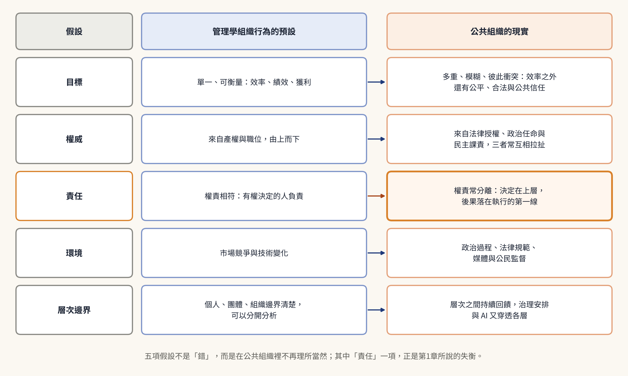
圖4-2 企業管理的五個假設與公部門的實際情況
要說明的是，這五個假設的差別是多和少的問題，不是有和沒有的問題。有些企業的目標一樣模糊，有些公部門的權責也很清楚；公私組織的差別要在具體情況中檢驗，不能當成定論。這一章只是主張：要把一項管理工具引進公部門之前，先看看它靠的是哪幾個假設，而這些假設在眼前這個機關成不成立。

4.7 治理化與 AI 化的預告：落差為什麼會變大
上面這些落差，只看一個機關就已經存在。當公共事務越來越常由好幾個機關、民間團體和廠商一起做，落差會變得更大：目標要大家協商，權力分散在各方，責任在好幾個單位之間流來流去，Thompson（1980）說的「眾手問題」也跟著出現：很多人都參與了一個決定，就很難說清楚是誰的責任。第5章會處理這個問題。
AI 進來以後，落差又會換一種樣子出現。Bovens 與 Zouridis（2002）觀察到，資訊系統讓一部分判斷從第一線人員手上，轉到設計系統的人手上；Young、Bullock 與 Lecy（2019）則把 AI 參與行政判斷稱為「人工裁量」。這代表責任的失衡可能更嚴重：決定被寫進系統的規則、參數和採購規格裡，責任卻還是以個人簽名的形式留在最末端。導讀案例裡的 AI 專案從來沒有真正上線，卻已經看得到這種失衡的雛形；第五部會談 AI 真正運作之後的情況。
所以這一章提出三個可以檢驗的研究命題。命題4-1：機關的目標越模糊，以獎金為主的激勵制度對工作投入的效果越弱。命題4-2：首長的權威越是來自政治任命，感召型領導對團隊表現的正面效果越可能受到限制。命題4-3：在引進新科技的專案裡，決定的人和承擔後果的人分得越開，第一線人員的壓力和離職念頭越高。這三個命題分別對應目標、權威和責任三個假設，都需要用台灣公部門的資料檢驗。

4.8 處理：四個檢查問題，以及回到案例
這一章最後提供一套簡單的檢查方法。機關準備引進一項來自企業的管理工具時，不論是績效獎金、目標管理、敏捷專案，還是 AI 系統，都可以先問四個問題。第一，這項工具假設機關的目標是什麼？它的指標能不能顧到公平、合法和人民的信任？第二，它假設權威從哪裡來？如果法律、政治和專業的要求不一樣，工具會偏向哪一邊？第三，它假設責任落在哪裡？做決定的人和承擔後果的人，是不是同一批人？如果不是，中間有沒有留下可以追查的紀錄？第四，它假設問題只發生在一個層次嗎？它會不會在改變個人行為的同時，也改變了團隊的分工和組織的權力分配？
用這四個問題回頭看導讀案例，就看得出第一種讀法漏掉了什麼。第一份報告和「個人因素」的說法，回答的是「誰的行為有問題」；四個問題則接著追問：這個 AI 專案到底要達成什麼，為什麼說不清楚？指示從哪裡來，為什麼「不容置喙」？決定的人和承擔的人，為什麼不是同一批人？問題為什麼能同時出現在個人、團隊和整個分署，卻沒有任何機制發出警訊？第二份報告的建議，包括多元又保密的申訴管道、禁止報復、獨立的霸凌申評會、讓更多外部委員參與（勞動部，2024a），正是在回應這些結構上的問題，而不只是處理一位主管。
這也說明了本書為什麼需要五步法。企業管理的工具是我們的「舊庫存」，沒有理由丟掉；但每一項工具搬進公部門，都要先檢查它靠的是哪些假設，再問：在跨機關合作和 AI 進來之後，這些假設又會怎麼變。後面各章，就是用這個方法一個主題一個主題重做一次。

4.9 本章小結與過渡
這一章可以用一句話總結：企業管理的組織行為對公部門有解釋力，但它的眼光習慣停在個人和主管身上，而公部門很多問題，恰好發生在眼光之外。外在誘因可能擠掉公共服務的心，權威不只一個來源，衝突常常是價值之爭，改革的關鍵在機關外面；而在這些落差底下，是五個不再理所當然的假設，其中最需要警惕的，是「誰決定、誰負責」這一條。
導讀案例的兩份報告讓我們看到，同一件事可以讀成個案，也可以讀成結構。本書選擇後一種讀法，不是因為個人不重要，而是因為只有看見結構，才能避免同樣的事換一個人再發生一次。下一章要處理眼光之外的那一層：當公共事務由好幾個組織一起完成，責任在其中流動、分散，甚至失衡時，我們該怎麼分析。

探討問題
- 導讀案例的兩份調查報告，各自把問題放在哪一個層次？用本章的五個假設，說說它們差在哪裡。
- 有人說公私組織的管理其實差不多，有人說根本不同。各舉一項證據，再說說你自己的看法。
- 如果你的機關準備引進績效獎金，請用「四個檢查問題」一個一個檢查，指出最可能出問題的地方。
- 效率和公平之間的衝突，放得進 Jehn 的三種衝突嗎？為什麼需要另外處理？
- 請設計一個研究來檢驗命題4-3：決定的人和負責的人分得多開，會怎樣影響第一線人員的壓力？要找誰、量什麼、資料從哪裡來？

教案設計（白話）
教案一：同一件事，兩種讀法（約40分鐘）
目標：讓學生體會「看到哪裡就停下來」，決定了會看見什麼。先讀導讀案例，分組扮演第一份和第二份調查小組，各自寫下「問題出在哪裡」和「應該怎麼改」，再比較兩組的結論差在哪裡。最後討論：為什麼只換一位主管不夠？本案涉及輕生，教師要事先提醒學生，並告知校內諮商資源；討論集中在制度和程序，不猜測當事人的心理狀態。
教案二：把企業的工具搬進區公所（約45分鐘）
目標：練習四個檢查問題。每組抽一項企業常用的管理工具（績效獎金、目標管理、敏捷專案、聊天機器人客服），想像它被引進一個區公所，用四個問題一個一個檢查，寫下最可能失靈的地方，以及一項事前可以做的補救設計。
教案三：公私組織到底一不一樣？（約30分鐘）
目標：練習用證據說話。全班分成「公私差不多」和「公私根本不同」兩方，每方至少引用一項本章提到的研究，最後由學生自己歸納：在什麼條件下，差別會比較大。

關鍵詞
公私差異 Public-private distinction／公共服務動機 Public service motivation／排擠效應 Crowding out／目標模糊 Goal ambiguity／權責相當 Commensurate authority and responsibility／失衡 Imbalance／繁文縟節 Red tape／眾手問題 Problem of many hands／人工裁量 Artificial discretion

參考書目（APA 7th）
Ancona, D. G., & Caldwell, D. F. (1992). Bridging the boundary: External activity and performance in organizational teams. Administrative Science Quarterly, 37(4), 634–665.
Argyris, C., & Schön, D. A. (1978). Organizational learning: A theory of action perspective. Addison-Wesley.
Balfour, D. L., & Wechsler, B. (1996). Organizational commitment: Antecedents and outcomes in public organizations. Public Productivity & Management Review, 19(3), 256–277.
Bovens, M., Schillemans, T., & 't Hart, P. (2008). Does public accountability work? An assessment tool. Public Administration, 86(1), 225–242.
Bovens, M., & Zouridis, S. (2002). From street-level to system-level bureaucracies: How information and communication technology is transforming administrative discretion and constitutional control. Public Administration Review, 62(2), 174–184.
Boyne, G. A. (2002). Public and private management: What's the difference? Journal of Management Studies, 39(1), 97–122.
Bozeman, B. (1987). All organizations are public: Bridging public and private organizational theories. Jossey-Bass.
Bozeman, B. (2000). Bureaucracy and red tape. Prentice Hall.
Burns, J. M. (1978). Leadership. Harper & Row.
Burns, T., & Stalker, G. M. (1961). The management of innovation. Tavistock.
Chun, Y. H., & Rainey, H. G. (2005). Goal ambiguity and organizational performance in U.S. federal agencies. Journal of Public Administration Research and Theory, 15(4), 529–557.
Cohen, M. D., March, J. G., & Olsen, J. P. (1972). A garbage can model of organizational choice. Administrative Science Quarterly, 17(1), 1–25.
Crosby, B. C., & Bryson, J. M. (2010). Integrative leadership and the creation and maintenance of cross-sector collaborations. The Leadership Quarterly, 21(2), 211–230.
Fayol, H. (1949). General and industrial management (C. Storrs, Trans.). Pitman. (Original work published 1916)
Fernandez, S., & Rainey, H. G. (2006). Managing successful organizational change in the public sector. Public Administration Review, 66(2), 168–176.
French, J. R. P., Jr., & Raven, B. (1959). The bases of social power. In D. Cartwright (Ed.), Studies in social power (pp. 150–167). University of Michigan.
Georgellis, Y., Iossa, E., & Tabvuma, V. (2011). Crowding out intrinsic motivation in the public sector. Journal of Public Administration Research and Theory, 21(3), 473–493.
Hackman, J. R. (2002). Leading teams: Setting the stage for great performances. Harvard Business School Press.
Herzberg, F., Mausner, B., & Snyderman, B. B. (1959). The motivation to work. Wiley.
Jehn, K. A. (1995). A multimethod examination of the benefits and detriments of intragroup conflict. Administrative Science Quarterly, 40(2), 256–282.
Kotter, J. P. (1996). Leading change. Harvard Business School Press.
Kuipers, B. S., Higgs, M., Kickert, W., Tummers, L. G., Grandia, J., & Van der Voet, J. (2014). The management of change in public organizations: A literature review. Public Administration, 92(1), 1–20.
Lewin, K. (1947). Frontiers in group dynamics: Concept, method and reality in social science; social equilibria and social change. Human Relations, 1(1), 5–41.
Lindblom, C. E. (1959). The science of "muddling through." Public Administration Review, 19(2), 79–88.
Locke, E. A., & Latham, G. P. (1990). A theory of goal setting and task performance. Prentice Hall.
March, J. G. (1991). Exploration and exploitation in organizational learning. Organization Science, 2(1), 71–87.
Maslow, A. H. (1943). A theory of human motivation. Psychological Review, 50(4), 370–396.
May, P. J. (1992). Policy learning and failure. Journal of Public Policy, 12(4), 331–354.
Meyer, J. P., & Allen, N. J. (1991). A three-component conceptualization of organizational commitment. Human Resource Management Review, 1(1), 61–89.
Moynihan, D. P. (2008). Learning under uncertainty: Networks in crisis management. Public Administration Review, 68(2), 350–365.
Murray, M. A. (1975). Comparing public and private management: An exploratory essay. Public Administration Review, 35(4), 364–371.
Olsen, J. P. (2006). Maybe it is time to rediscover bureaucracy. Journal of Public Administration Research and Theory, 16(1), 1–24.
Perry, J. L., & Wise, L. R. (1990). The motivational bases of public service. Public Administration Review, 50(3), 367–373.
Pfeffer, J. (1981). Power in organizations. Pitman.
Provan, K. G., & Kenis, P. (2008). Modes of network governance: Structure, management, and effectiveness. Journal of Public Administration Research and Theory, 18(2), 229–252.
Rainey, H. G., & Bozeman, B. (2000). Comparing public and private organizations: Empirical research and the power of the a priori. Journal of Public Administration Research and Theory, 10(2), 447–469.
Schein, E. H. (2010). Organizational culture and leadership (4th ed.). Jossey-Bass.
Simon, H. A. (1947). Administrative behavior. Macmillan.
Thompson, D. F. (1980). Moral responsibility of public officials: The problem of many hands. American Political Science Review, 74(4), 905–916.
Vogel, R., & Masal, D. (2015). Public leadership: A review of the literature and framework for future research. Public Management Review, 17(8), 1165–1189.
Vroom, V. H. (1964). Work and motivation. Wiley.
Young, M. M., Bullock, J. B., & Lecy, J. D. (2019). Artificial discretion as a tool of governance: A framework for understanding the impact of artificial intelligence on public administration. Perspectives on Public Management and Governance, 2(4), 301–313.
勞動部（2024a）。勞動部針對勞動力發展署北基宜花金馬分署113年職場霸凌事件重啟行政調查報告。https://www.mol.gov.tw/media/yxohbeif/%E9%99%84%E4%BB%B6_%E5%8B%9E%E5%8B%95%E9%83%A8%E9%87%9D%E5%B0%8D%E5%8B%9E%E5%8B%95%E5%8A%9B%E7%99%BC%E5%B1%95%E7%BD%B2%E5%8C%97%E5%9F%BA%E5%AE%9C%E8%8A%B1%E9%87%91%E9%A6%AC%E5%88%86%E7%BD%B2113%E5%B9%B4%E8%81%B7%E5%A0%B4%E9%9C%B8%E5%87%8C%E4%BA%8B%E4%BB%B6%E9%87%8D%E5%95%9F%E8%A1%8C%E6%94%BF%E8%AA%BF%E6%9F%A5%E5%A0%B1%E5%91%8A.pdf
勞動部（2024b）。主要事件時序圖［重啟行政調查報告附件］。https://www.mol.gov.tw/media/5cwjcjhj/%E9%99%84%E4%BB%B6_%E4%B8%BB%E8%A6%81%E4%BA%8B%E4%BB%B6%E6%99%82%E5%BA%8F%E5%9C%96.pdf
勞動部（2024c）。調查報告書說明資料（1119公開用）。https://eventsinfocus.org/sites/default/files/2024-11/%E8%AA%BF%E6%9F%A5%E5%A0%B1%E5%91%8A%E6%9B%B8%E8%AA%AA%E6%98%8E%E8%B3%87%E6%96%99%281119%E5%85%AC%E9%96%8B%E7%94%A8%29.docx_.pdf

